

“El Viaje de Sebastián”
Sebastián y su familia fueron a recorrer Chile en las vacaciones. Comenzaron su recorrido en el norte del país, donde disfrutaron bailando en la fiesta de La Tirana. Luego de unos días de descanso, continuaron su recorrido por la zona central. En la ciudad de San Fernando fueron a comer al restaurante “Viva Chile”, donde unos huasos les enseñaron a bailar un animado pie de cueca.
Después continuaron su viaje por la zona sur de Chile. En la ciudad de Temuco conocieron el mercado, un lugar donde se vende comida y artesanías de la región. Allí había un grupo de personas mapuches que vestían sus trajes típicos. La hermana de Sebastián se compró un adorno de plata igual al que llevaban las mujeres mapuches en la frente.
La familia de Sebastián se encontraba realmente cansada de tanto viajar y recorrer, pero estaban muy felices de conocer este país hermoso y de compartir con personas tan amables.

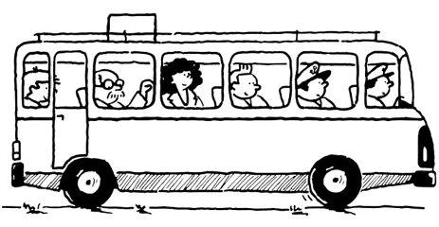

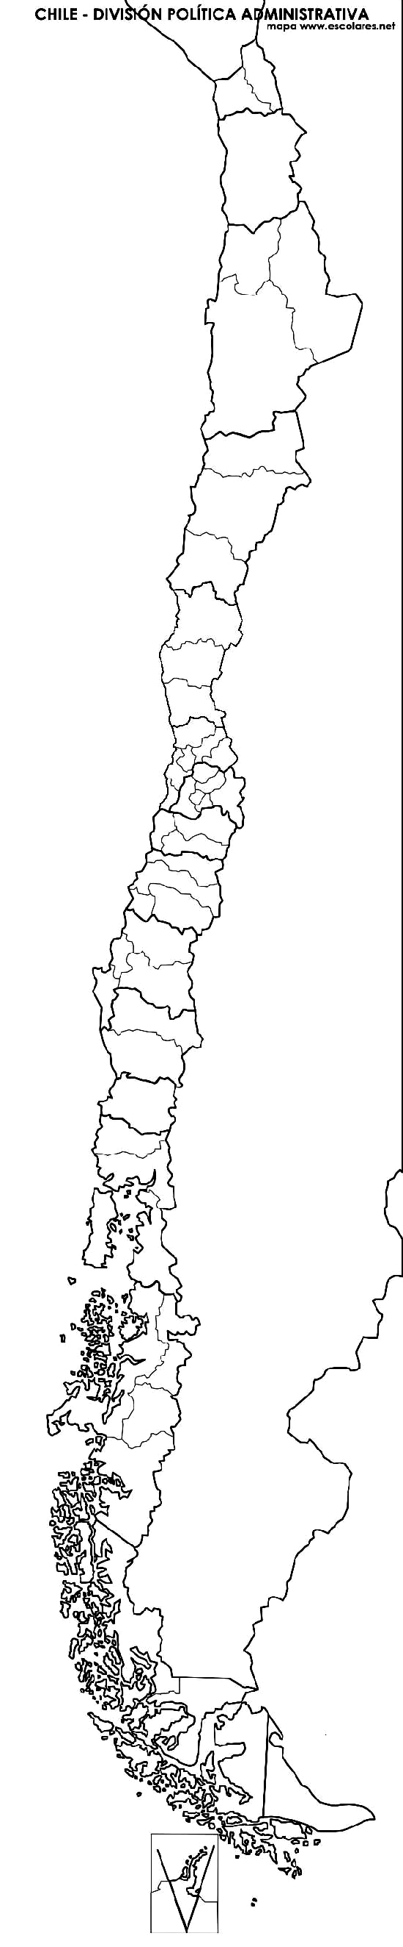
Luego de escuchar este relato, responde en tu cuaderno.
1. Enumera en los círculos del mapa las zonas que visitó la familia de Sebastián.
2. ¿A través de qué país viajó la familia de Sebastián?
3. ¿Qué fiestas conocieron en la zona norte?
4. ¿Quién les enseñó a bailar cueca?
5. ¿Qué zona de Chile visitaron al final de su viaje?
6. ¿A qué personas conocieron en el mercado de Temuco?
7. ¿Qué opinión tuvo la familia de Sebastián sobre Chile luego de haberlo conocido?
8. ¿Cómo se llaman los habitantes de nuestro país?
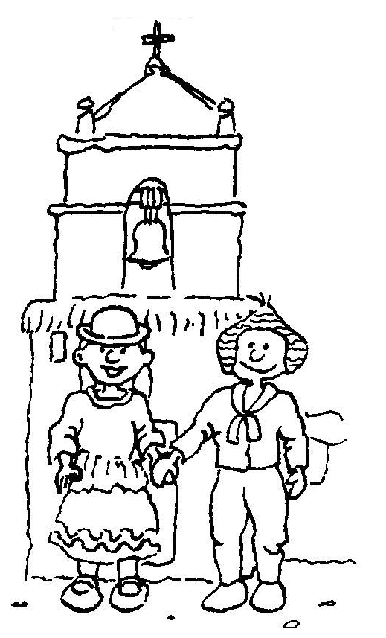

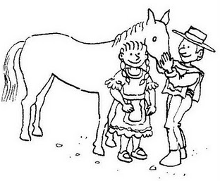

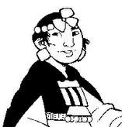

La bandera chilena
Lee y responde.

a. ¿De qué habla la canción?

b. ¿Qué colores tiene la bandera chilena?

c. ¿Qué representa el color blanco?

.

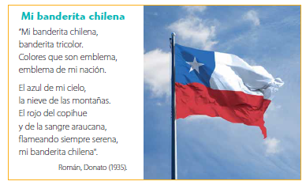





El escudo chileno

El escudo nacional también está formado por los tres colores que usa la bandera: blanco, azul y rojo. Además, destaca por la presencia de dos animales representativos de Chile: el huemul y el cóndor.
Responde
a. Encierra con rojo el huemul y con azul el cóndor.

b. ¿En qué se parecen el escudo y la bandera?

El himno nacional
El himno nacional fue escrito por el poeta Eusebio Lillo y su música fue compuesta por Ramón Carnicer.
Actividad
1. Con ayuda de un adulto o en familia, busquen el significado de algunas de las palabras destacadas en el himno nacional. Luego escúchenlo.

Significado de:
a. brisa:

b. majestuosa

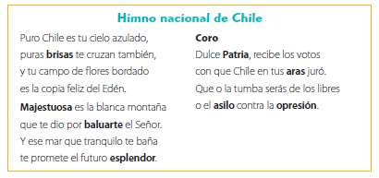



c.:

d.

e.

2. Dibuja algunos versos del himno nacional de Chile.

Bailes típicos Chilenos

1. ¿Qué baile típico destaca en la zona en que vives? dibuja sus trajes.

____________________________________________________________________

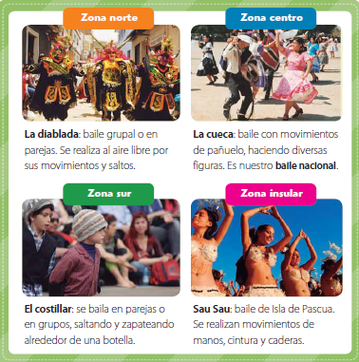

Flora y fauna chilena
A lo largo del país existe una gran diversidad de paisajes, donde viven distintos animales y plantas, dependiendo de la zona. Algunos de ellos son:
Actividad: 1. Usa los recortable para completar el mapa.
2. Busca, recorta y pega otros ejemplos de flora y fauna de Chile.

Zona Norte Zona Central Zona Sur

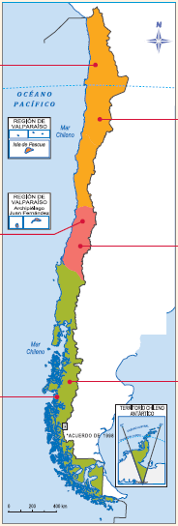

Flora
Recortables para el mapa.

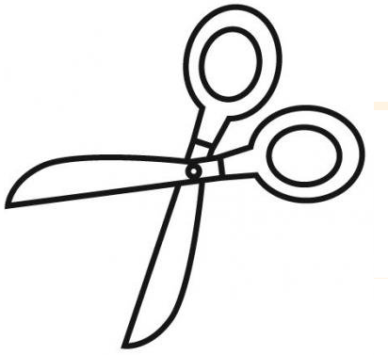

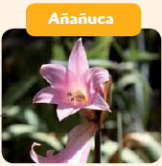
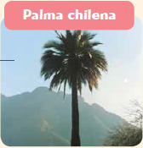
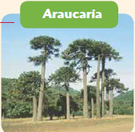

Fauna
Recortables para el mapa

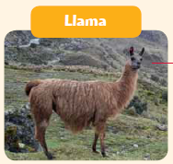
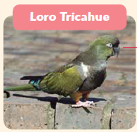
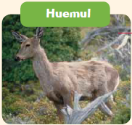

Tradiciones de Chile
Chile cuenta con diversas tradiciones y costumbres que son parte de
nuestra identidad.
Algunas son propias de una localidad o región, mientras que otras son
representativas de todo el país.

La minga
Tradición de Chiloé, en la cual la comunidad se reúne para colaborar
en una tarea en común; por ejemplo, el traslado de una casa o la
cosecha de la papa, entre otras.

1. ¿Qué tradición se destaca en la zona donde vives? Descríbela o dibújala.

